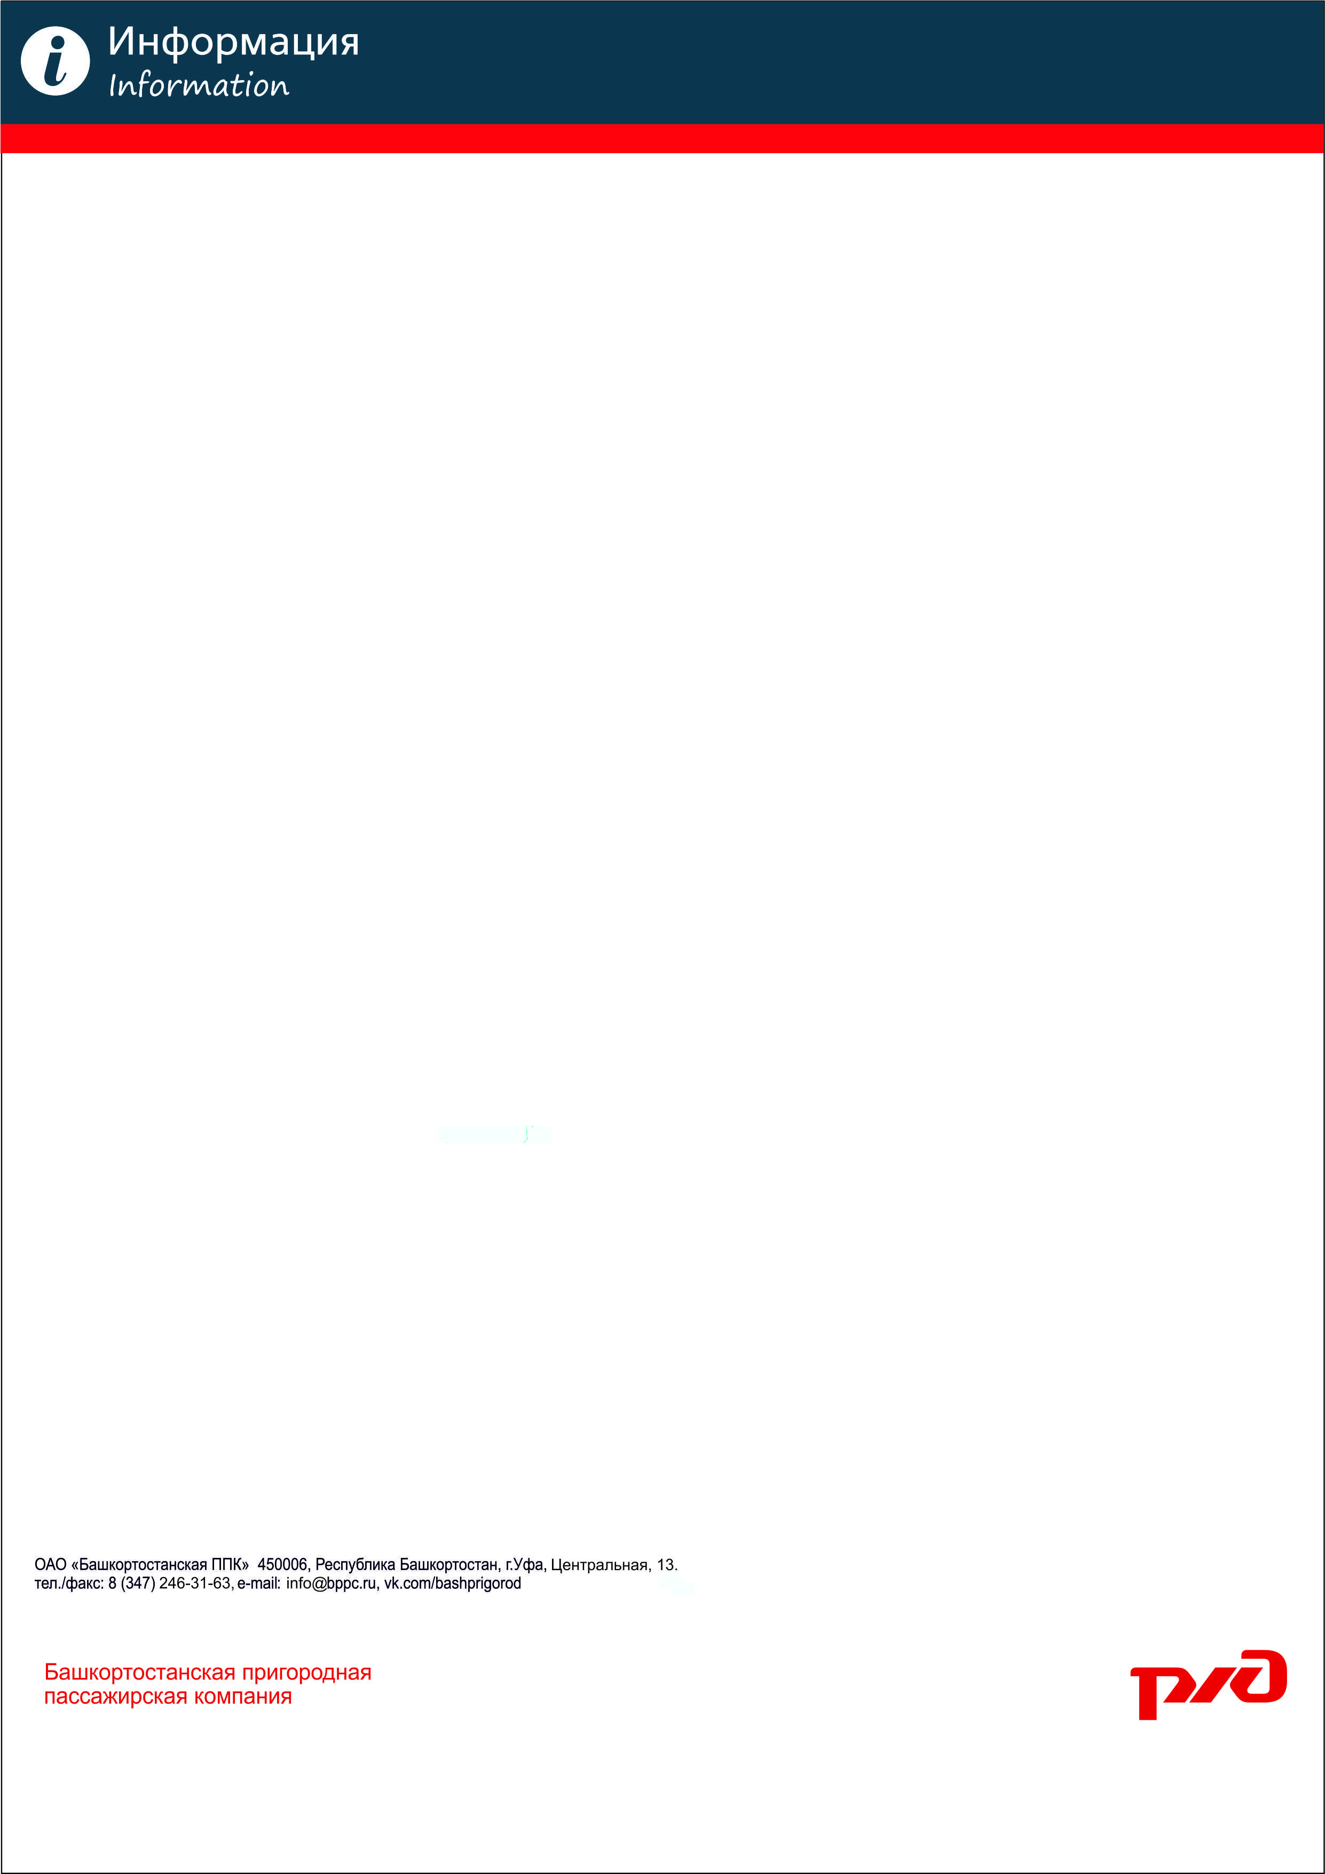

УВАЖАЕМЫЕ ПАССАЖИРЫ!

В целях экономии времени и денежных средств, приобретайте **абонементные билеты**:

Таблица стоимости абонементных билетов:

ежедневных на месяц, «рабочего дня», на определенные даты:



Информацию стоимости по другим остановочным пунктам уточняйте у билетного кассира.

